2019年四川省成都市中考化学试卷
一、单选题（本大题共14小题，共42.0分）
- 下列事例属于化学变化的是（ ）
A. 金属拉成丝 B. 盐酸除铁锈 C. 空气液化 D. 石油分馏
- 乘坐公共交通具可随身携带的物品是（ ）
A. 食盐 B. 烟花爆竹
C. 汽油 D. 罐装液化石油气
- 今年世界地球日的主题为“珍爱美地球•守护自然资源”。下列做法与此不相符的是（ ）
A. 废旧金属回收利用 B. 农业上过量施用化肥、农药
C. 有计划、合理地开采矿物 D. 使用新型、可降解的塑料制品
- 下列熄灭蜡烛的方法，其对应原理错误的是（ ）
A. 扇灭 隔绝氧气 B. 剪掉烛芯 隔离可燃物
C. 湿抹布盖火 隔绝氧气 D. 水浇灭 降低温度至着火点以下
- 下列事例不能用分子的相关知识解释的是（ ）
A. 品红溶解 B. 篮球充气 C. 酒精挥发 D. 柳絮飞扬
- 下列说法正确的是（ ）
A. 煤是可再生能源
B. 人体缺碘会引起甲状腺肿大
C. 蛋白质是人体主要的供能物质
D. 乙醇汽油作汽车燃料不会污染环境
- 今年是元素周期表诞生第15周年。如图是元素周期表的一部分，从表中不能获取的信息是（ ）
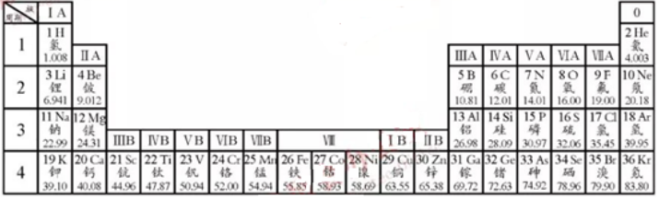A. 元素在周期表中的位置 B. 原子的质子数
C. 元素的相对原子质量 D. 原子的中子数
- 下列化学用语书写正确的是（ ）
A. 4个N原子：$2N_{2}$
B. 铁离子：$Fe^{2+}$
C. 硫酸铝：$Al_{2}(SO_{4})_{3}$
D. 钠原子的结构示意图：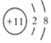
- 身边一此物质的pH如图
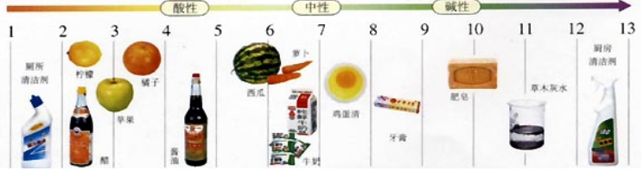
下列说法正确的是（ ）
A. pH试纸浸入溶液中测其酸碱度 B. 厕所清洁剂不会腐蚀大理石地面
C. 蚊虫叮咬后涂牙膏可减轻痛痒 D. 橘子的酸性强于柠檬
- 下列物质的用途主要由其物理性质决定的是（ ）
A. 金刚石切割大理石 B. 碳素墨水书写档案
C. 氮气用于食品防腐 D. 硫酸用于铅酸蓄电池
- 下列说法正确的是（ ）
A. 溶质都是固体 B. 乳化能增强乳浊液的稳定性
C. 均一、稳定的液体是溶液 D. 搅拌可增大物质的溶解度
- 下列实验中，能达到相应实验目的是（ ）
A. 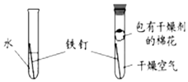探究水对铁生锈有无影响
B. 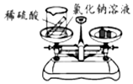 探究质量守恒定律
C. 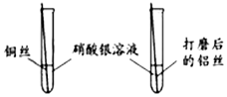探究铝、铜、银的金属活动性顺序
D. 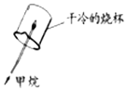 探究甲烷的组成
- 我科学家研制出在可见光下将水和二氧化碳转化为甲烷的复合光催化剂，其催化反应的微观示意图如图，下列说法正确的是（ ）
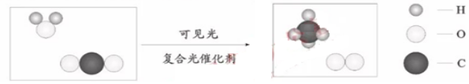A. 反应前后催化剂的性质不变 B. 反应前后碳元素的化合价不交
C. 反应生成物的分子个数比为1：1 D. 对缓解人类能源危机有重要意义
- 根据图示实验、部分记录和溶解度曲线，判断下列说法正确的是（ ）
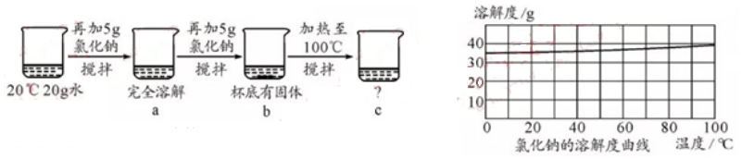A. 无法判断a中溶液是否为饱和溶液
B. c中溶液溶质的质量分数为$33.3\%$
C. b中溶液在加热过程中始终为饱和溶液
D. 常用冷却热的饱和溶液的方法获得氯化钠晶体
二、填空题（本大题共1小题，共8.0分）
- 根据图文回答问题。
（1）烤焦的食物表面呈______色，说明这些食物中含有______元素。
（2）水果麦片中，属于无机盐的是______，加入该物质的作用是______。
（3）揉搓冷敷袋，水袋破裂，盐溶解吸热。这种盐是______（填“氯化钠”或“硝酸铵”），塑料膜属于
______（填“合成”或“复合”）材料。
（4）将太阳能转化为电能的常用材料是硅，硅属于______（填“金属”或“非金属”）元素，它在地壳里的含量居第______位。
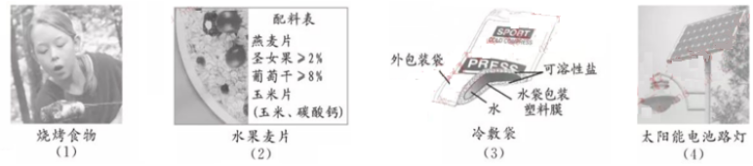
三、推断题（本大题共1小题，共7.0分）
- A～H是初中化学常见物质，它们之间的转化关系如图所示（部分产物已略去）。
已知B是目前世界年产量最高的金属，A、E、F是氧化物，C是气体，H的水溶液呈蓝色，农业上常用来配制波尔多液，G、H的溶液中的阴离子相同。
①列举D物质的一种用途______。
②反应Ⅱ的化学方程式为______。
③写出一个符合条件的反应Ⅰ的化学方程式______。
④如图所示的转化关系中，涉及到的基本反应类型是______。
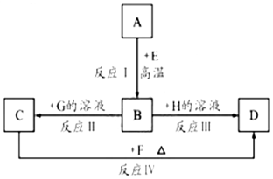
四、简答题（本大题共2小题，共23.0分）
- 氡氧化钠、氢氧化钙是两种常见的碱。
（1）它们有一些相似的化学性质，其原因是溶液中都含有______。
（2）可作某些气体干燥剂的是______。
（3）用氢氧化钙溶液检验二氧化碳，反应的化学方程式为______。
（4）根据化学方程式计算，用7.1kg氢氧化钙能中和硫酸厂排放的污水中硫酸的质量是多少？
- 某学习小组对碳酸钠、碳酸氢钠和稀盐酸的反应进行了探究。
（1）分别在盛有少量碳酸钠（俗称______）、碳酸氢钠固体的试管中加入足量稀盐酸，观察到都剧烈反应且产生大量气泡。碳酸氢钠和稀盐酸反应的化学方程式为______。
【提出问题】
碳酸钠、碳酸氢钠和稀盐酸反应产生二氧化碳的快慢是否相同？
【设计与实验】
（2）甲设计的实验如图1所示，实验时，两注射器中的稀盐酸应______（填操作），观察到图2所示现象。于是他得出碳酸氢钠和稀盐酸反应产生二氧化碳较快的结论。
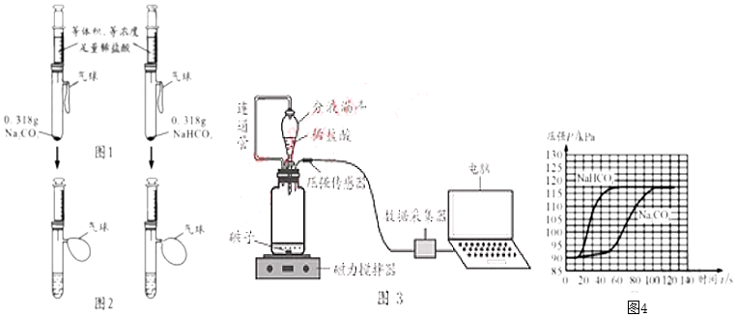
（3）乙对甲的实验提出了质疑：
①碳酸钠、碳酸氢钠固体和稀盐酸反应都很剧烈，通过观察很难判断产生气体的快慢；
②______，他认为，应取含碳元素质量相同的碳酸钠和碳酸氢钠，若碳酸钠的质量仍为0.318g，应称取______g碳酸氢钠。
（1）小组同学在老师指导下设计了图3所示的实验。
①连通管的作用是______。
②分别取等体积、含碳元素质量相同的碳酸钠和碳酸氢钠稀溶液（各滴2滴酚酞溶液），以及相同体积、相同浓度的足量稀盐酸进行实验。实验时，溶液颜色变化记录如表1．广口瓶内压强随时间变化如图4所示。
表1：
 | 滴入酚酞溶液 | 滴入稀盐酸，溶液颜色变化
碳酸钠溶液 | 红色 | 红色→浅红色→无色
碳酸氢钠溶液 | 浅红色 | 淺红色→无色
【实验结论】
（5）分析图4所示的实验数据可得到的结论是：相同条件下，______和稀盐酸反应产生二氧化碳较快，理由是______。
【反思与应用】
（6）小组同学分析表1实验现象和图：4数据，得出另一种物质和稀盐酸反应产生二氧化碳较慢的原因是______（请用必要的文字和化学方程式说明）。
（7）通过以上探究与分析，小组同学设计了只用试管和胶头滴管鉴別碳酸钠溶液和稀盐酸的实验。
操作 | 现象与结论
未知溶液分別编号为a、b，取适量a于试管中，用胶头滴管逐滴滴入b并振荡 | ______

五、探究题（本大题共2小题，共10.0分）
- 实验室用如图所示装置制取氧气并完成相关实验（夹持仪器已略去）。
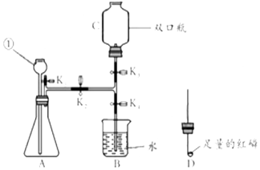
（1）仪器①的名称是______。
（2）A装置中反应的化学方程式为______。
（3）用C装置收集气体的方法是______（填选项子母）。
a．排水法 b．向下排空气法 c．向上排空气法
（4）检验C中收集满氧的方法是______。
（5）C中收集满氧气后，打开弹簧夹K₁、K₄，关闭K₂、K₃，其中打开K₁的目的是______，点燃D中燃烧匙内的红磷后，立即伸入C装置中并把塞子塞紧，观察到红磷燃烧的现象是______，待红磷熄火、C装置冷却后，打开K₃，观察到的现象是______。
- 直饮水机的水处理过程如图所示。
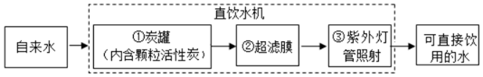
（1）“可直接饮用水”属于______（填“混合物”或“纯净物”）。
（2）炭罐的作用是______（填选项字母）。
a．过滤 b．脱色除味 c．消毒杀菌
答案和解析
1.【答案】B
【解析】
解：A、金属拉成丝过程中只是形状发生改变，没有新物质生成，属于物理变化。
B、盐酸除铁锈过程中有新物质生成，属于化学变化。
C、空气液化过程中只是状态发生改变，没有新物质生成，属于物理变化。
D、石油分馏过程中没有新物质生成，属于物理变化。
故选：B。
化学变化是指有新物质生成的变化，物理变化是指没有新物质生成的变化，化学变化和物理变化的本质区别是否有新物质生成；据此分析判断。
本题难度不大，解答时要分析变化过程中是否有新物质生成，若没有新物质生成属于物理变化，若有新物质生成属于化学变化。
2.【答案】A
【解析】
解：A、食盐乘坐公共交通具可随身携带；
B、烟花爆竹易燃易爆，乘坐公共交通具不能随身携带；
C、汽油易燃易爆，乘坐公共交通具不能随身携带；
D、液化石油气易燃易爆，乘坐公共交通具不能随身携带。
故选：A。
易燃易爆物品、具有强腐蚀性物品、剧毒物品乘坐公共交通具不能随身携带。
本题主要考查物质的性质，解答时要根据各种物质的性质，结合各方面条件进行分析、判断，从而得出正确的结论。
3.【答案】B
【解析】
解：A．废旧金属回收利用既能节约金属资源、能源，又能保护环境，故不合题意；
B．农业上过量施用化肥、农药，既浪费化肥和农药，又会造成土壤和水体污染，故符合题意；
C．有计划、合理地开采矿物有利于保护矿物资源，故不合题意；
D．使用新型、可降解的塑料制品可以有效防治白色污染，故不合题意。
故选：B。
明确珍惜地球资源，转变发展方式，提高资源利用效益的含义：环保，减少污染，然后与选择项中的内容相结合，从而得到答案。
本题考查了环境保护的知识，试题较简单，可以依据已有的知识完成此题。
4.【答案】A
【解析】
解：A、扇灭蜡烛，使然着的烛心温度降低到着火点以下，所以蜡烛熄，对应错误；
B、将烛芯剪去属于消除可燃物灭火，对应正确；
C、湿抹布盖火，属于隔绝氧气灭火，对应正确；
D、用水浇灭是降低温度到着火点以下灭火，对应正确。
故选：A。
根据灭火的原理判断，灭火的原理有三个，一是清除可燃物或把可燃物与其它物品隔离，二是隔绝氧气或空气，三是降低可燃物的温度到着火点以下，三者具其一即可。
燃烧是初中化学上的基本概念，是考查的重点之一，主要以考查燃烧的定义、燃烧的条件和灭火的原理及逃生措施，理解燃烧的定义，掌握燃烧的条件和灭火的原理是解题的前提。
5.【答案】D
【解析】
解：A、品红溶解，是因为品红分子是在不断的运动的，能用分子观点解释，故选项错误。
B、篮球充气，是因为分子之间有间隔，能用分子观点解释，故选项错误。
C、酒精挥发，是因为酒精分子是在不断运动的，向四周扩散，能用分子观点解释，故选项错误。
D、柳絮飞扬，柳絮是宏观的物质，不能说明分子很小，不能用分子观点解释，故选项正确。
故选：D。
根据分子的基本特征：分子质量和体积都很小；分子之间有间隔；分子是在不断运动的；同种物质的分子性质相同，不同物质的分子性质不同，结合事实进行分析判断即可。
本题难度不大，掌握分子的基本性质及利用分子的基本性质分析和解决问题的方法是解答此类题的关键。
6.【答案】B
【解析】
解：A、煤是不可再生资源，该选项说法不正确；
B、人体缺碘会引起甲状腺肿大，该选项说法正确；
C、蛋白质不是人体主要的供能物质，糖类是人体主要的供能物质，该选项说法不正确；
D、乙醇汽油作汽车燃料能够减少环境污染，也会污染环境，这是因为汽油燃烧能够产生二氧化硫等物质，该选项说法不正确。
故选：B。
煤、石油和天然气是不可再生资源；
人体缺乏碘元素会引起甲状腺肿大；
糖类是人体主要的供能物质；
乙醇燃烧生成水和二氧化碳，汽油燃烧生成水、二氧化碳、二氧化硫、氮氧化物等物质。
本题主要考查物质的性质，解答时要根据各种物质的性质，结合各方面条件进行分析、判断，从而得出正确的结论。
7.【答案】D
【解析】
解：A、根据元素周期表可以判断元素在周期表中的位置，该选项说法正确；
B、根据元素周期表可以判断原子的质子数，该选项说法正确；
C、根据元素周期表可以判断元素的相对原子质量，该选项说法正确；
D、根据元素周期表不能判断原子的中子数，该选项说法不正确。
故选：D。
元素周期表中，方格中左上角是原子序数，右上角是元素符号，中间是元素名称，下面是相对原子质量；
原子中，核电荷数=核内质子数=核外电子数=原子序数；
相对原子质量≈质子数+中子数，单位不是g；
原子核外电子层数是几，所处周期就是几。
元素周期表反映了元素之间的内在联系，要注意理解和应用。
8.【答案】C
【解析】
解：A、由原子的表示方法，用元素符号来表示一个原子，表示多个该原子，就在其元素符号前加上相应的数字，故4个氮原子表示为：4N，故选项化学用语书写错误。
B、由离子的表示方法，在表示该离子的元素符号右上角，标出该离子所带的正负电荷数，数字在前，正负符号在后，带1个电荷时，1要省略。铁离子可表示为：Fe³⁺，故选项化学用语书写错误。
C、硫酸铝中铝元素显+3价，硫酸根显-2价，其化学式为：Al₂（SO₄）₃，故选项化学用语书写正确。
D、图中质子数=11，核外电子数=10，质子数＞核外电子数，为阳离子，故选项化学用语书写错误。
故选：C。
A、原子的表示方法，用元素符号来表示一个原子，表示多个该原子，就在其元素符号前加上相应的数字。
B、离子的表示方法，在表示该离子的元素符号右上角，标出该离子所带的正负电荷数，数字在前，正负符号在后，带1个电荷时，1要省略。
C、硫酸铝中铝元素显+3价，硫酸根显-2价，写出其化学式即可。
D、当质子数=核外电子数，为原子；当质子数＞核外电子数，为阳离子；当质子数＜核外电子数，为阴离子。
本题难度不大，掌握常见化学用语（原子符号、化合价、离子符号等）的书写方法、离子符号与化合价表示方法的区别等是正确解答此类题的关键。
9.【答案】C
【解析】
解：A、pH试纸不能直接进入待测液中，以防污染试剂。错误；
B、厕所清洁剂显酸性，能和大理石地板中的碳酸钙反应。错误；
C、蚊虫的汁液显酸性，牙膏显碱性，因此蚊虫叮咬后，可涂牙膏减轻疼痛。正确；
D、橘子的pH大于柠檬的pH，因此橘子酸性弱于柠檬。错误。
故选：C。
A、根据pH试纸的使用方法分析；
B、厕所清洁剂显酸性，能和碳酸盐反应；
C、牙膏显碱性，能和蚁酸反应，从而减轻疼痛；
D、根据pH越小酸性越强分析。
解答本题要充分理解酸碱中和反应、pH试纸使用方法等方面的知识，只有这样才能对相关方面的问题做出正确的判断。
10.【答案】A
【解析】
解：A、金刚石切割大理石，是因为金刚石硬度大，不需要通过化学变化表现出来，是物理性质；
B、碳素墨水书写档案，是因为通常情况下碳不容易和其它物质反应，是化学性质；
C、氮气用于食品防腐，是因为氮气在通常情况下不容易和其它物质反应，是化学性质；
D、硫酸用于铅酸蓄电池，是因为硫酸能和铅的氧化物反应，需要通过化学变化表现出来，是化学性质。
故选：A。
需要通过化学变化表现出来的性质，属于物质的化学性质，不需要通过化学变化表现出来的性质，属于物质的物理性质。
物理性质、化学性质是一对与物理变化、化学变化有密切关系的概念，联系物理变化、化学变化来理解物理性质和化学性质，则掌握起来并不困难。
11.【答案】B
【解析】
解：A、溶质不一定都是固体，也可能是液体或气体，故选项说法错误。
B、乳化剂能使乳浊液变成稳定的混合物的物质，能增强乳浊液的稳定性，故选项说法正确。
C、均一、稳定的液体不一定是溶液，如水，故选项说法错误。
D、溶解度是在一定温度下，某固体溶质在100g溶剂里达到饱和状态所溶解的溶质质量，搅拌不能增加一定温度下，固体在100g溶剂里达到饱和状态所溶解的溶质质量，不能增大物质的溶解度，故选项说法错误。
故选：B。
A、根据溶质的状态，进行分析判断。
B、根据乳化作用的原理，进行分析判断。
C、根据溶液是均一稳定的混合物，进行分析判断。
D、溶解度是在一定温度下，某固体溶质在100g溶剂里达到饱和状态所溶解的溶质质量。
本题难度不大，掌握影响物质溶解度的因素、乳化作用、溶液的特征等是正确解答本题的关键。
12.【答案】A
【解析】
解：A、第一支试管中的铁钉能与氧气、水充分接触；第二支试管中的铁钉只能与干燥的空气接触，一段时间后，第一支试管中的铁钉生锈；第二支试管的铁钉没有生锈；可用于探究水对铁生锈有无影响，故选项能达到相应实验目的。
B、稀硫酸与氯化钠溶液交换成分没有沉淀、气体或水生成，不能发生反应，不能用于探究质量守恒定律，故选项不能达到相应实验目的。
C、将铝和Cu分别放入AgNO₃溶液中，Al、Cu均能与AgNO₃反应置换出银，说明了活动性Al＞Ag，Cu＞Ag；无法比较铝和铜的金属活动性，故选项不能达到相应实验目的。
D、干冷的烧杯能检验水蒸气的存在，能探究甲烷的组成中是否含有氢元素，但无法确定是否含有碳元素，故选项不能达到相应实验目的。
故选：A。
A、第一支试管中的铁钉能与氧气、水充分接触；第二支试管中的铁钉只能与干燥的空气接触，进行分析判断。
B、验证质量守恒定律的实验时，选用药品和装置应考虑：①只有质量没有变化的化学变化才能直接用于验证质量守恒；②如果反应物中有气体参加反应，或生成物中有气体生成，应该选用密闭装置。
C、在金属活动性顺序中，位于前面的金属能把排在它后面的金属从其盐溶液中置换出来，进行分析判断。
D、根据干冷的烧杯能检验水蒸气的存在，进行分析判断。
本题难度不是很大，化学实验方案的设计是考查学生能力的主要类型，同时也是实验教与学难点，在具体解题时要对其原理透彻理解，可根据物质的物理性质和化学性质结合实验目的进行分析判断。
13.【答案】D
【解析】
解：由图示可知，该反应的反应物是二氧化碳和水，生成物是甲烷和氧气，反应的化学方程式为：CO₂+2H₂O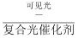CH₄+2O₂。
A、反应前后催化剂的化学性质不变，故A不正确；
B、由物质的变化和化合价原则可知，碳元素的化合价由+4价变为-4价，反应前后碳元素的化合价发生了变化，故B不正确；
C、由方程式可知，反应生成物的分子个数比为1：2，故C不正确；
D、由物质的变化、性质和应用可知，该反应对缓解人类能源危机有重要意义，故D正确。
故选：D。
A、根据催化剂的定义分析；
B、根据化合价原则分析；
C、根据微粒的变化分析生成物的分子个数比；
D、根据变化的意义分析。
本题主要考查了化学反应中微观粒子方面的知识，明确每个模型表示的含义，这是解决这类题目的关键。
14.【答案】C
【解析】
解：A、20℃时，氯化钠的溶解度是36g，20g水中溶解氯化钠7.2g，所以a中溶液是为不饱和溶液，故A错误；
B、100℃时，氯化钠的溶解度是40g，所以20g水中溶解氯化钠8g，所以c中溶液溶质的质量分数为×100%=28.6%，故B错误；
C、b中溶液在加热过程中，烧杯底部有固体剩余，所以始终为饱和溶液，故C正确；
D、氯化钠的溶解度受温度变化影响较小，所以常用降温结晶的方法获得氯化钠晶体，故D错误。
故选：C。
根据固体的溶解度曲线可以：①查出某物质在一定温度下的溶解度，从而确定物质的溶解性，②比较不同物质在同一温度下的溶解度大小，从而判断饱和溶液中溶质的质量分数的大小，③判断物质的溶解度随温度变化的变化情况，从而判断通过降温结晶还是蒸发结晶的方法达到提纯物质的目的。
本题难度不是很大，主要考查了固体的溶解度曲线所表示的意义，及根据固体的溶解度曲线来解决相关的问题，从而培养分析问题、解决问题的能力。
15.【答案】黑 碳 碳酸钙 为人体补充钙元素 硝酸铵 合成 非金属 二
【解析】
解：（1）烤焦的食物表面呈黑色，说明这些食物中含有碳元素。
故填：黑；碳。
（2）水果麦片中，属于无机盐的是碳酸钙，加入该物质的作用是为人体补充钙元素。
故填：碳酸钙；为人体补充钙元素。
（3）这种盐是硝酸铵，这是因为硝酸铵溶于水吸热，塑料膜属于合成材料。
故填：硝酸铵；合成。
（4）将太阳能转化为电能的常用材料是硅，硅属于非金属元素，它在地壳里的含量居第二位。
故填：非金属；二。
化学反应前后元素种类不变；
碳酸钙和盐酸反应生成氯化钙、水和二氧化碳；
硝酸铵溶于水吸热；
硅元素是非金属元素，它在地壳里的含量居第二位。
人体胃液中含有盐酸，盐酸和碳酸钙反应生成氯化钙等物质，可以为人体提供钙元素。
16.【答案】作导线 Fe+H₂SO₄=FeSO₄+H₂↑ Fe₂O₃+3CO$\frac{\overset{高温}{-}}{}$2Fe+3CO₂ 置换反应
【解析】
解：①A～H是初中化学常见物质，B是目前世界年产量最高的金属，所以B是铁，A、E、F是氧化物，C是气体，H的水溶液呈蓝色，农业上常用来配制波尔多液，所以H是硫酸铜，G、H的溶液中的阴离子相同，A和E高温会生成铁，所以A可以是氧化铁，E是一氧化碳，一氧化碳和氧化铁高温生成铁和二氧化碳，铁和硫酸亚铁反应生成硫酸亚铁和铜，所以D是铜，铁和硫酸反应生成硫酸亚铁和氢气，所以C是氢气，氢气和氧化铜加热生成铜和水，所以C是氢气，F是氧化铜，经过验证，推导正确，所以D物质的一种用途是作导线；
②反应Ⅱ是铁和硫酸反应生成硫酸亚铁和氢气，化学方程式为：Fe+H₂SO₄=FeSO₄+H₂↑；
③反应I是一氧化碳和氧化铁在高温的条件下生成铁和二氧化碳，化学方程式为：Fe₂O₃+3CO2Fe+3CO₂；
④氢气和氧化铜的反应属于置换反应，铁和硫酸反应生成硫酸亚铁的反应属于置换反应，涉及到的基本反应类型是：置换反应。
故答案为：①作导线；
②Fe+H₂SO₄=FeSO₄+H₂↑；
③Fe₂O₃+3CO2Fe+3CO₂；
④置换反应。
根据A～H是初中化学常见物质，B是目前世界年产量最高的金属，所以B是铁，A、E、F是氧化物，C是气体，H的水溶液呈蓝色，农业上常用来配制波尔多液，所以H是硫酸铜，G、H的溶液中的阴离子相同，A和E高温会生成铁，所以A可以是氧化铁，E是一氧化碳，一氧化碳和氧化铁高温生成铁和二氧化碳，铁和硫酸亚铁反应生成硫酸亚铁和铜，所以D是铜，铁和硫酸反应生成硫酸亚铁和氢气，所以C是氢气，氢气和氧化铜加热生成铜和水，所以C是氢气，F是氧化铜，然后将推出的物质进行验证即可。
在解此类题时，首先将题中有特征的物质推出，然后结合推出的物质和题中的转化关系推导剩余的物质，最后将推出的各种物质代入转化关系中进行验证即可。
17.【答案】氢氧根离子 氢氧化钠固体 Ca（OH）₂+CO₂=CaCO₃↓+H₂O
【解析】
解：
（1）碱之所以具有一些相似的化学性质，其原因是溶液中都含有氢氧根离子。
（2）可作某些气体干燥剂的是氢氧化钠固体（干燥中性或者碱性气体）。
（3）用氢氧化钙溶液检验二氧化碳，是氢氧化钙和二氧化碳反应生成碳酸钙和水，对应的化学方程式为Ca（OH）₂+CO₂=CaCO₃↓+H₂O。
（4）设用7.1kg氢氧化钙能中和硫酸厂排放的污水中硫酸的质量为x
Ca（OH）₂+H₂SO₄=CaSO₄+2H₂O
74 98
7.4kg x
=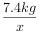
x=9.8kg。
故答案为：
（1）氢氧根离子。
（2）氢氧化钠固体。
（3）Ca（OH）₂+CO₂=CaCO₃↓+H₂O。
（4）9.8kg。
根据氢氧化钙的质量和对应的化学方程式求算消耗的硫酸的质量。
根据化学方程式计算时，第一要正确书写化学方程式，第二要使用正确的数据，第三计算过程要完整。
18.【答案】纯碱、苏打 NaHCO₃+HCl=NaCl+H₂O+CO₂↑ 同时全部注入试管中 相等质量的碳酸钠和碳酸氢钠和稀盐酸完全反应时，碳酸氢钠生成二氧化碳多 0.252 平衡压强，使稀盐酸顺利流下 碳酸氢钠 产生相同体积二氧化碳时，碳酸氢钠反应需要时间短 碳酸钠先和稀盐酸反应生成碳酸氢钠和氯化钠，反应的化学方程式：Na₂CO₃+HCl=NaCl+NaHCO₃，碳酸氢钠再和稀盐酸反应生成氯化钠、水和二氧化碳，反应的化学方程式：NaHCO₃+HCl=NaCl+H₂O+CO₂↑ 如果立即产生气泡，则a是稀盐酸，b是碳酸钠溶液；
如果一段时间后产生气泡，则a是碳酸钠溶液，b是稀盐酸
【解析】
解：（1）分别在盛有少量碳酸钠（俗称纯碱、苏打）、碳酸氢钠和稀盐酸反应生成氯化钠、水和二氧化碳，反应的化学方程式为：NaHCO₃+HCl═NaCl+H₂O+CO₂↑。
故填：纯碱、苏打；NaHCO₃+HCl═NaCl+H₂O+CO₂↑。
（2）甲设计的实验如图1所示，实验时，两注射器中的稀盐酸应同时全部注入试管中，观察到图所示现象，于是他得出碳酸氢钠和稀盐酸反应产生二氧化碳较快的结论。
故填：同时全部注入试管中。
（3）②相等质量的碳酸钠和碳酸氢钠和稀盐酸完全反应时，碳酸氢钠生成二氧化碳多，他认为，应取含碳元素质量相同的碳酸钠和碳酸氢钠，若碳酸钠的质量仍为0.318g，应称取碳酸氢钠质量：0.3g×÷=0.252g。
故填：相等质量的碳酸钠和碳酸氢钠和稀盐酸完全反应时，碳酸氢钠生成二氧化碳多；0.252。
（1）①连通管的作用是平衡压强，使稀盐酸顺利流下。
故填：平衡压强，使稀盐酸顺利流下。
（5）分析图4所示的实验数据可得到的结论是：相同条件下，碳酸氢钠和稀盐酸反应产生二氧化碳较快，理由是产生相同体积二氧化碳时，碳酸氢钠反应需要时间短。
故填：碳酸氢钠；产生相同体积二氧化碳时，碳酸氢钠反应需要时间短。
（6）小组同学分析表1实验现象和图1数据可知，碳酸钠溶液中滴加酚酞试液、稀盐酸，颜色变化是红色→浅红色→无色，碳酸氢钠溶液中滴加酚酞试液、稀盐酸，颜色变化是浅红色→无色，说明碳酸钠溶液和稀盐酸反应时，碳酸钠先和盐酸反应生成碳酸氢钠和氯化钠，后碳酸氢钠和盐酸反应生成氯化钠、水和二氧化碳，得出另一种物质和稀盐酸反应产生二氧化碳较慢的原因：碳酸钠先和稀盐酸反应生成碳酸氢钠和氯化钠，反应的化学方程式：Na₂CO₃+HCl═NaCl+NaHCO₃，碳酸氢钠再和稀盐酸反应生成氯化钠、水和二氧化碳，反应的化学方程式：NaHCO₃+HCl═NaCl+H₂O+CO₂↑。
故填：碳酸钠先和稀盐酸反应生成碳酸氢钠和氯化钠，反应的化学方程式：Na₂CO₃+HCl═NaCl+NaHCO₃，碳酸氢钠再和稀盐酸反应生成氯化钠、水和二氧化碳，反应的化学方程式：NaHCO₃+HCl═NaCl+H₂O+CO₂↑。
（7）实验方案：未知溶液分別编号为a、b，取适量a于试管中，用胶头滴管逐滴滴入b并振荡，如果立即产生气泡，则a是稀盐酸，b是碳酸钠溶液；
如果一段时间后产生气泡，则a是碳酸钠溶液，b是稀盐酸，实验过程如下所示：
碳酸钠和盐酸反应生成碳酸氢钠和氯化钠，碳酸氢钠和盐酸反应生成氯化钠、水和二氧化碳；
碳酸钠溶液和碳酸氢钠溶液都是显碱性溶液，都能使酚酞试液变色。
本题主要考查物质的性质，解答时要根据各种物质的性质，结合各方面条件进行分析、判断，从而得出正确的结论。
19.【答案】长颈漏斗 2H₂O₂$\frac{\overset{MnO_{2}}{-}}{}$2H₂O+O₂↑ c 将带火星的木条放在C瓶上端瓶口，木条复燃，说明已集满 排出A中继续产生的气体，防止气压过大 剧烈燃烧，产生大量的白烟，放出热量 烧杯B中的水进入装置C
【解析】
解：（1）仪器①的名称是长颈漏斗。
（2）A装置属于固液常温型，采用的分解过氧化氢溶液的方法，过氧化氢在二氧化锰的催化作用下生成水和氧气，反应的化学方程式为：2H₂O₂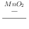2H₂O+O₂↑。
（3）C装置收集气体，利用的是气体的密度比空气的大，将空气从上面的瓶口排出，是向上排空气法。
（4）检验C中收集满氧的方法是将带火星的木条放在C瓶上端瓶口，木条复燃，说明已集满。
（5）C中收集满氧气后，打开弹簧夹K₁、K₄，关闭K₂、K₃，锥形瓶内压强增大，打开K₁的目的排出A中继续产生的气体，防止气压过大。
点燃D中燃烧匙内的红磷后，立即伸入C装置中并把塞子塞紧，观察到红磷燃烧的现象是剧烈燃烧，产生大量的白烟，放出热量。
待红磷熄火、C装置冷却后，C装置内压强减小，打开K₃，会观察到烧杯B中的水进入装置C。
故答案为：
（1）长颈漏斗；
（2）2H₂O₂2H₂O+O₂↑；
（3）c；
（4）将带火星的木条放在C瓶上端瓶口，木条复燃，说明已集满；
（5）排出A中继续产生的气体，防止气压过大；剧烈燃烧，产生大量的白烟，放出热量；
（1）根据常见的化学仪器的名称，进行分析解答。
（2）A装置属于固液常温型，采用的分解过氧化氢溶液的方法，进行分析解答。
（3）根据常见气体的收集方法，进行分析解答。
（4）根据氧气的验满方法进行分析解答。
（5）根据打开弹簧夹K₁、K₄，关闭K₂、K₃，锥形瓶内压强增大，结合红磷在氧气中燃烧的现象，
本题难度不大，是中考的重要考点之一，熟练掌握实验室中制取气体的反应原理、发生装置和收集装置的选择依据等是正确解答本题的关键。
20.【答案】混合物 b
【解析】
解：（1）“可直接饮用水”中含有水、可溶性矿物质等，属于混合物。
（2）活性炭在水处理过程起到的作用是吸附水中的异味和色素；
答案：（1）混合物；（2）b。
根据活性炭具有吸附作用，能够吸附色素和异味；过滤可以把不溶于水的物质除去无新物质生成解答；
解答本题要掌握净化水的知识，只有这样才能对相关方面的问题做出正确的判断。

